แบบฟอร์มรายงาน PMQA ประจำปี 2554 รอบ 6/12 เดือน
หมวด 1 การนำองค์กร

กกจ.(LD3)
แบบฟอร์ม 1 : โปรแกรมสำเร็จรูปการคำนวนณผล PMQA หมวด 1

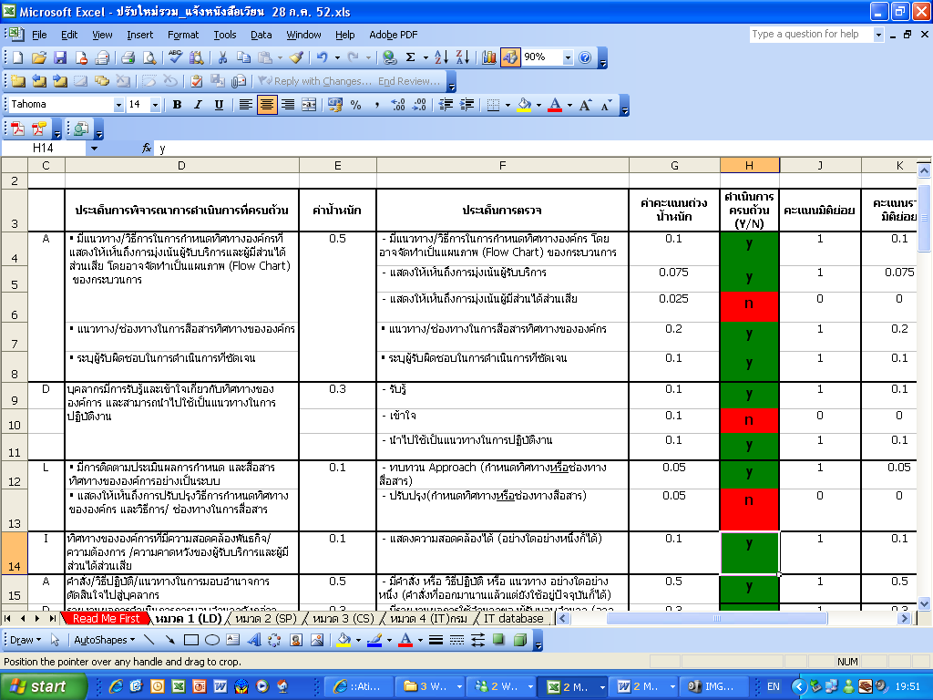

แบบฟอร์ม 2.1 : แบบฟอร์มรายงานผลการดำเนินการในหมวด 1
เกณฑ์ | สถานะการดำเนินการ | คำอธิบายรายละเอียด  การดำเนินการ | หลักฐานอ้างอิง
LD 3 | ดำเนินการครบถ้วน  อยู่ระหว่างดำเนินการ

